GERMAN 336 Konzert 2019

'Die Hamburgers' präsentieren die Hamburg Erfahrung:
Hamburger Schule und Schiffe
Dienstag, 16. April, 8:00 p.m.
Modern Languages Building 1220 (Aud 1)
Snacks und Konversation danach.

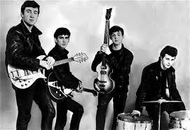

1. Aber andererseits Die Sterne

2. Lass uns reden Madsen

3. De Hamborger Veermaster Altes Seemannslied

4. Alles auf einmal Selig

5. Hilf, Komm gib mir deine Hand, Sie kommt nicht mehr Beatles in Hamburg Medley

6. Vergebliches Ständchen Brahms
7. Neuer Morgen Blumfeld

8. Flammende Rosen, Zierde der Erden Händel

9. Cello Udo Lindenberg

10. Tanz mit mir (Haifischpolka) Anna Depenbusch

